**营运部发(2025)024号 签发人：谭莉扬**

**关于补钙专区、小岢洗护及医用护理垫pop的陈列通知**

1. 补钙专区

1.异形立牌部分部分门店配发，其他物料所有门店配发

2.全家补钙货架pop用T型架陈列在维矿类前

3.全家补钙橱窗pop陈列橱窗

4.维矿类货架或者端头货架，二选一位置陈列

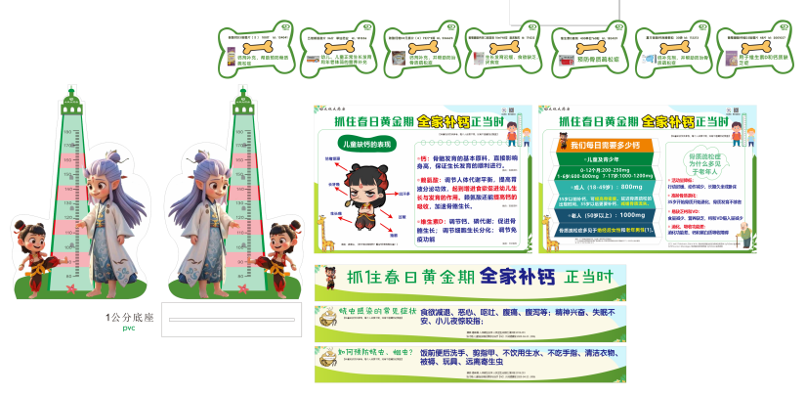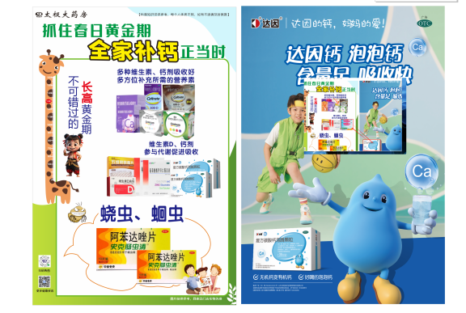

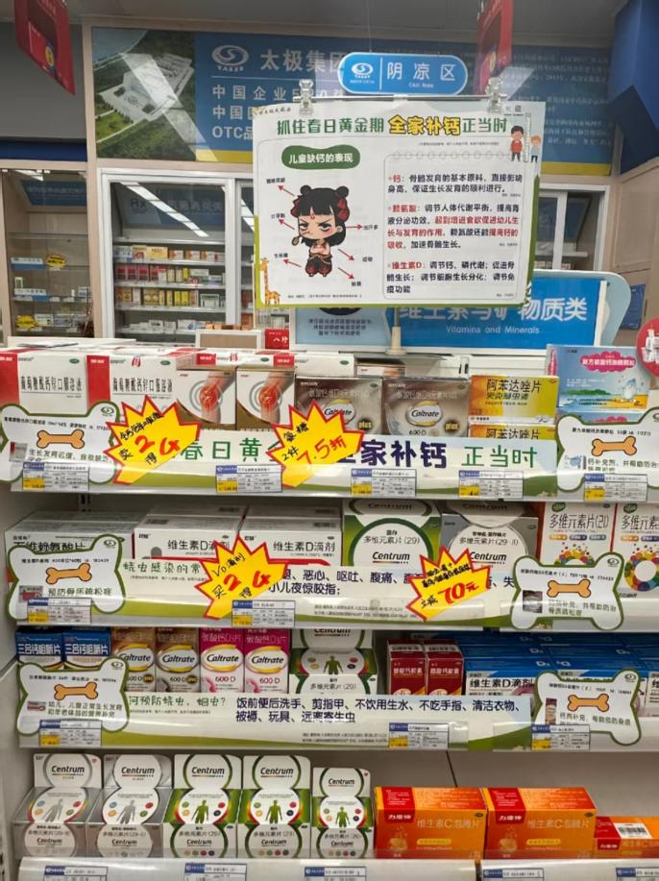 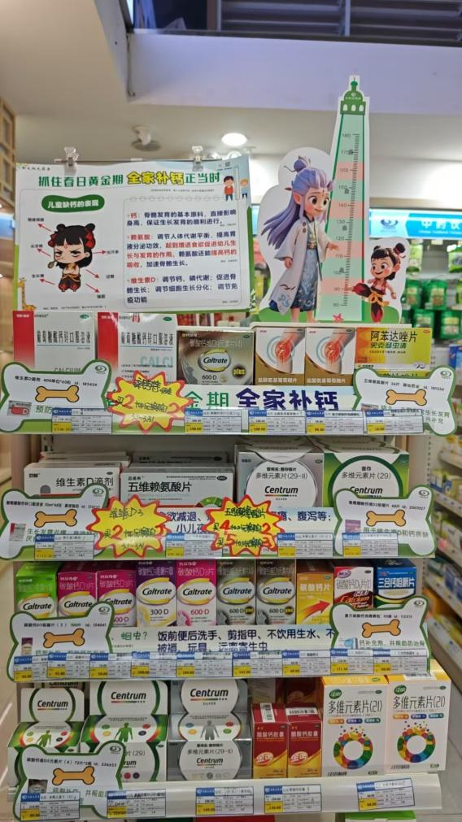

* 维矿类端头货架陈列
* 货架两边插卡陈列，对应品种前插关联品种插卡（例如：锌钙特前面插VD滴剂）
* 层条首层全家补钙层条，二/三层陈列打虫宣传
* 首层：锌钙特、金钙尔奇大包装、达因泡腾颗粒、步迈新
* 二层：维生素D滴剂、五维赖氨酸、大包装善存、江中多维
* 三层陈列钙剂类小包装品种
* 维矿类货架位置
* 货架两边插卡陈列，对应品种前插关联品种插卡（例如：锌钙特前面插VD滴剂）
* 层条首层全家补钙层条，二/三层陈列打虫宣传
* 首层：锌钙特、金钙尔奇大包装、达因泡腾颗粒、步迈新
* 二层：维生素D滴剂、五维赖氨酸、大包装善存、江中多维
* 三层陈列钙剂类小包装品种

**肠虫清多点陈列**

**维矿类货架首层陈列，收银台台面陈列**

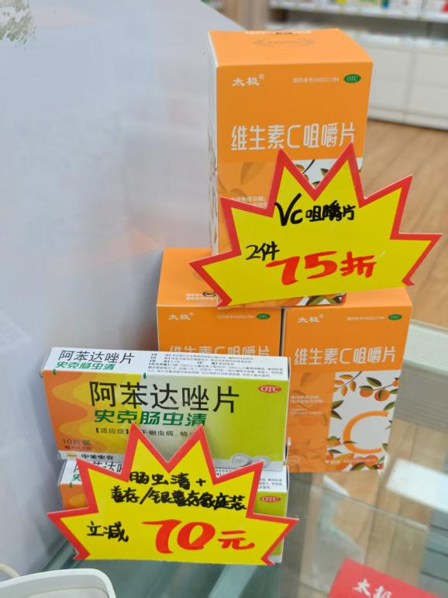

* 收银台台面同时陈列收银台台面，
* 书写活动爆炸卡【肠虫清+1盒善存/银善存家庭装立减70元】陈列

**二、小岢pop陈列**

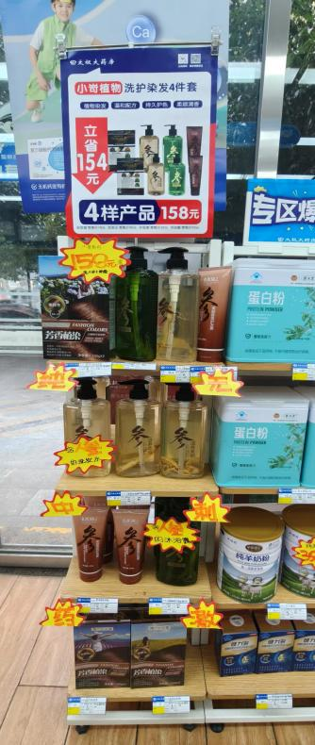 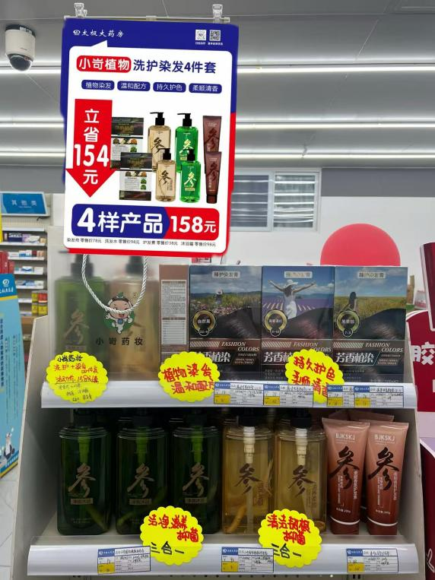

* 小岢洗护+染发陈列立式展架或端头货架（二选一陈列）
* 小岢pop陈列陈列在对应货架前

**三、医用妇科护垫pop**

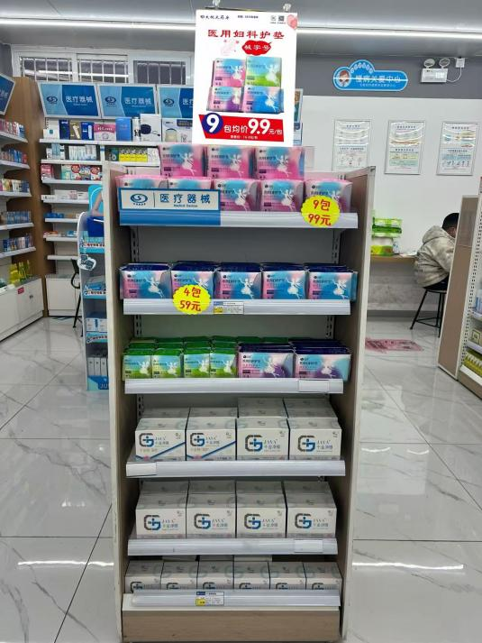 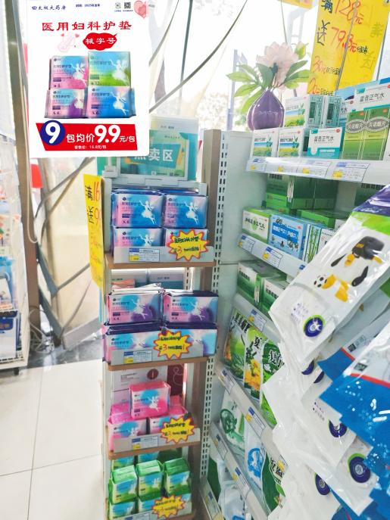

* 医用妇科护垫立式展架或端头货架（二选一陈列）
* pop陈列在对应货架前

**七、检核**

**门店：**2025年**3月7日下午15点前**完成陈列，片区长要3**月7日下午20点前**在各片区核检，不发、迟发、少发，按30元/店收取成长基金。

**营运部：**于**3月7日下午22点**前在片区群检核。发现门店执行不到位，片区主管未检核的，片区主管上缴成长金10元，门店上缴成长金30元.

**复检**：片区主管现场巡店及药店管家检核。

营运部

2025年2月25日

主题词：补钙专区、小岢洗护及医用护理垫pop 陈列通知

拟稿：张艳 核对：王四维